- 基本介绍
客户端不应该依赖它不需要的接口，即一个类对另一个类的依赖应该建立在最小的接口上。
- 例子1
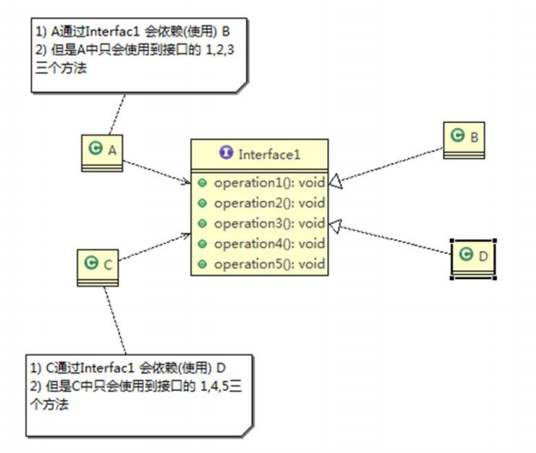
描述：1）类A通过接口Interface1依赖类B，类C通过接口Interface1依赖类D，如果Interface1对于类A和C来说不是最小接口，那么类B和类D必须去实现他们不需要的方法。
- 按隔离原则应当这样处理;
将接口Interface1拆分为独立的几个接口（这里我们拆分为3个接口），类A和类C分别与他们需要的接口建立依赖关系，也就是采用接口隔离原则。
package com.atguigu.principle.segregation;
public class Segregation1 {
public static void main(String[] args) {
// TODO Auto-generated method stub
}
}
//接口
interface Interface1 {
void operation1();
void operation2();
void operation3();
void operation4();
void operation5();
}
class B implements Interface1 {
public void operation1() {
System.out.println("B 实现了 operation1");
}
public void operation2() {
System.out.println("B 实现了 operation2");
}
public void operation3() {
System.out.println("B 实现了 operation3");
}
public void operation4() {
System.out.println("B 实现了 operation4");
}
public void operation5() {
System.out.println("B 实现了 operation5");
}
}
class D implements Interface1 {
public void operation1() {
System.out.println("D 实现了 operation1");
}

public void operation2() {
System.out.println("D 实现了 operation2");
}
public void operation3() {
System.out.println("D 实现了 operation3");
}
public void operation4() {
System.out.println("D 实现了 operation4");
}
public void operation5() {
System.out.println("D 实现了 operation5");
}
}
class A { //A 类通过接口 Interface1 依赖(使用) B 类，但是只会用到 1,2,3 方法
public void depend1(Interface1 i) {
i.operation1();
}
public void depend2(Interface1 i) {
i.operation2();
}
public void depend3(Interface1 i) {
i.operation3();
}
}

class C { //C 类通过接口 Interface1 依赖(使用) D 类，但是只会用到 1,4,5 方法
public void depend1(Interface1 i) {
i.operation1();
}
public void depend4(Interface1 i) {
i.operation4();
}
public void depend5(Interface1 i) {
i.operation5();
}
}

3.采用接口隔离原则改进
- 类 A 通过接口 Interface1 依赖类 B，类 C 通过接口 Interface1 依赖类 D，如果接口 Interface1 对于类 A 和类 C
来说不是最小接口，那么类 B 和类 D 必须去实现他们不需要的方法

- 将接口 Interface1 拆分为独立的几个接口，类 A 和类 C 分别与他们需要的接口建立依赖关系。也就是采用接口隔离原则
- 接口 Interface1 中出现的方法，根据实际情况拆分为三个接口

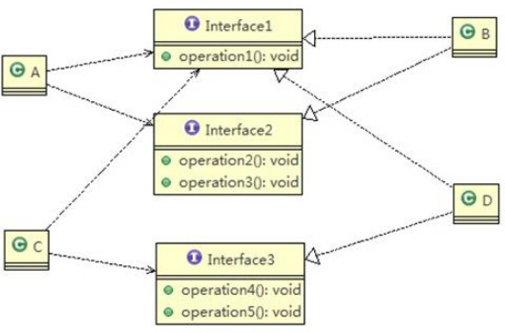

4.例子2

package com.atguigu.principle.segregation.improve;
public class Segregation1 {
public static void main(String[] args) {
// TODO Auto-generated method stub
// 使用一把
A a = new A();
a.depend1(new B()); // A 类通过接口去依赖 B 类
a.depend2(new B());
a.depend3(new B());

C c = new C();
c.depend1(new D()); // C 类通过接口去依赖(使用)D 类
c.depend4(new D());
c.depend5(new D());

}
}
// 接 口 1
interface Interface1 {
void operation1();
}
// 接 口 2
interface Interface2 {
void operation2();
void operation3();
}
// 接 口 3
interface Interface3 {
void operation4();
void operation5();
}

class B implements Interface1, Interface2 {
public void operation1() {
System.out.println("B 实现了 operation1");
}

public void operation2() {
System.out.println("B 实现了 operation2");
}

public void operation3() {
System.out.println("B 实现了 operation3");
}

}

class D implements Interface1, Interface3 {
public void operation1() {
System.out.println("D 实现了 operation1");
}

public void operation4() { System.out.println("D 实现了 operation4");
}

public void operation5() {
System.out.println("D 实现了 operation5");
}
}

class A { // A 类通过接口 Interface1,Interface2 依赖(使用) B 类，但是只会用到 1,2,3 方法
public void depend1(Interface1 i) { i.operation1();
}

public void depend2(Interface2 i) { i.operation2();
}

public void depend3(Interface2 i) { i.operation3();
}
}

class C { // C 类通过接口 Interface1,Interface3 依赖(使用) D 类，但是只会用到 1,4,5 方法
public void depend1(Interface1 i) { i.operation1();
}

public void depend4(Interface3 i) { i.operation4();
}

public void depend5(Interface3 i) {
i.operation5();
}
}

